**患者さんと取り組む医療事故防止対策**

取り組みの例を紹介します。

1. 患者誤認防止

当院では、患者間違いをなくす取り組みとして、以下の方法で患者確認を行っています。職員から声をかけられたら、フルネームと生年月日（又は診察券番号）をおっしゃってください。

【以前】

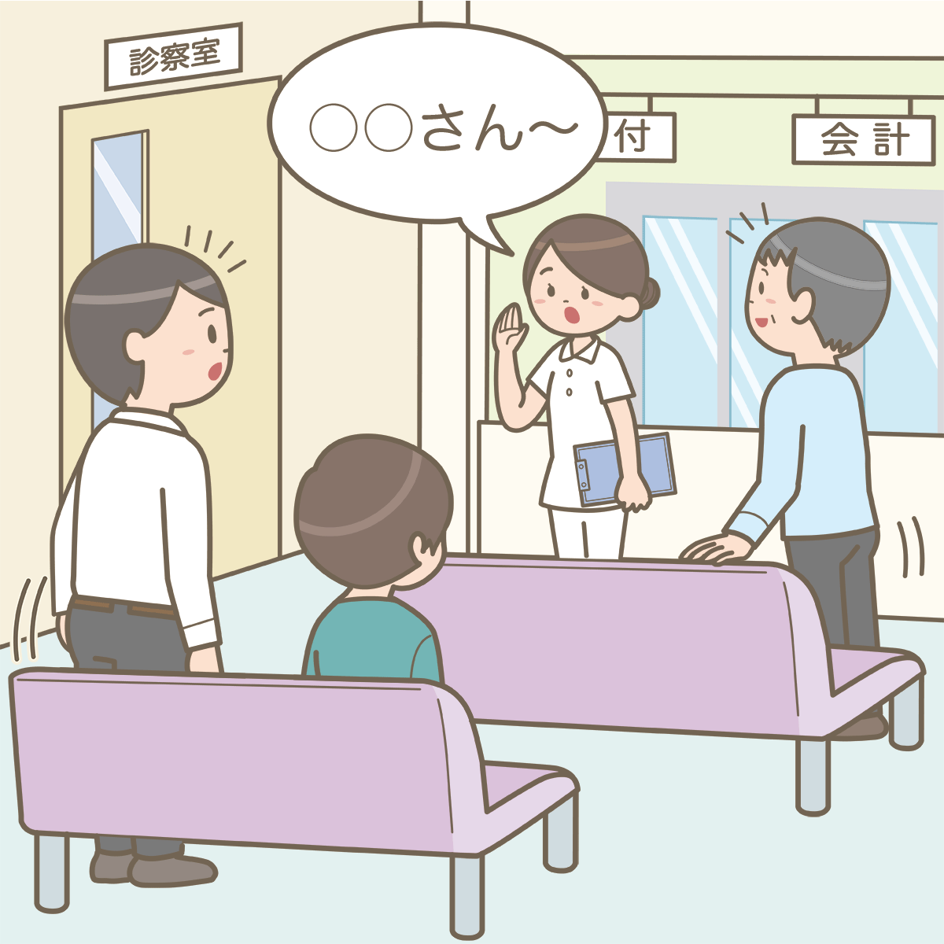

**【現在】**

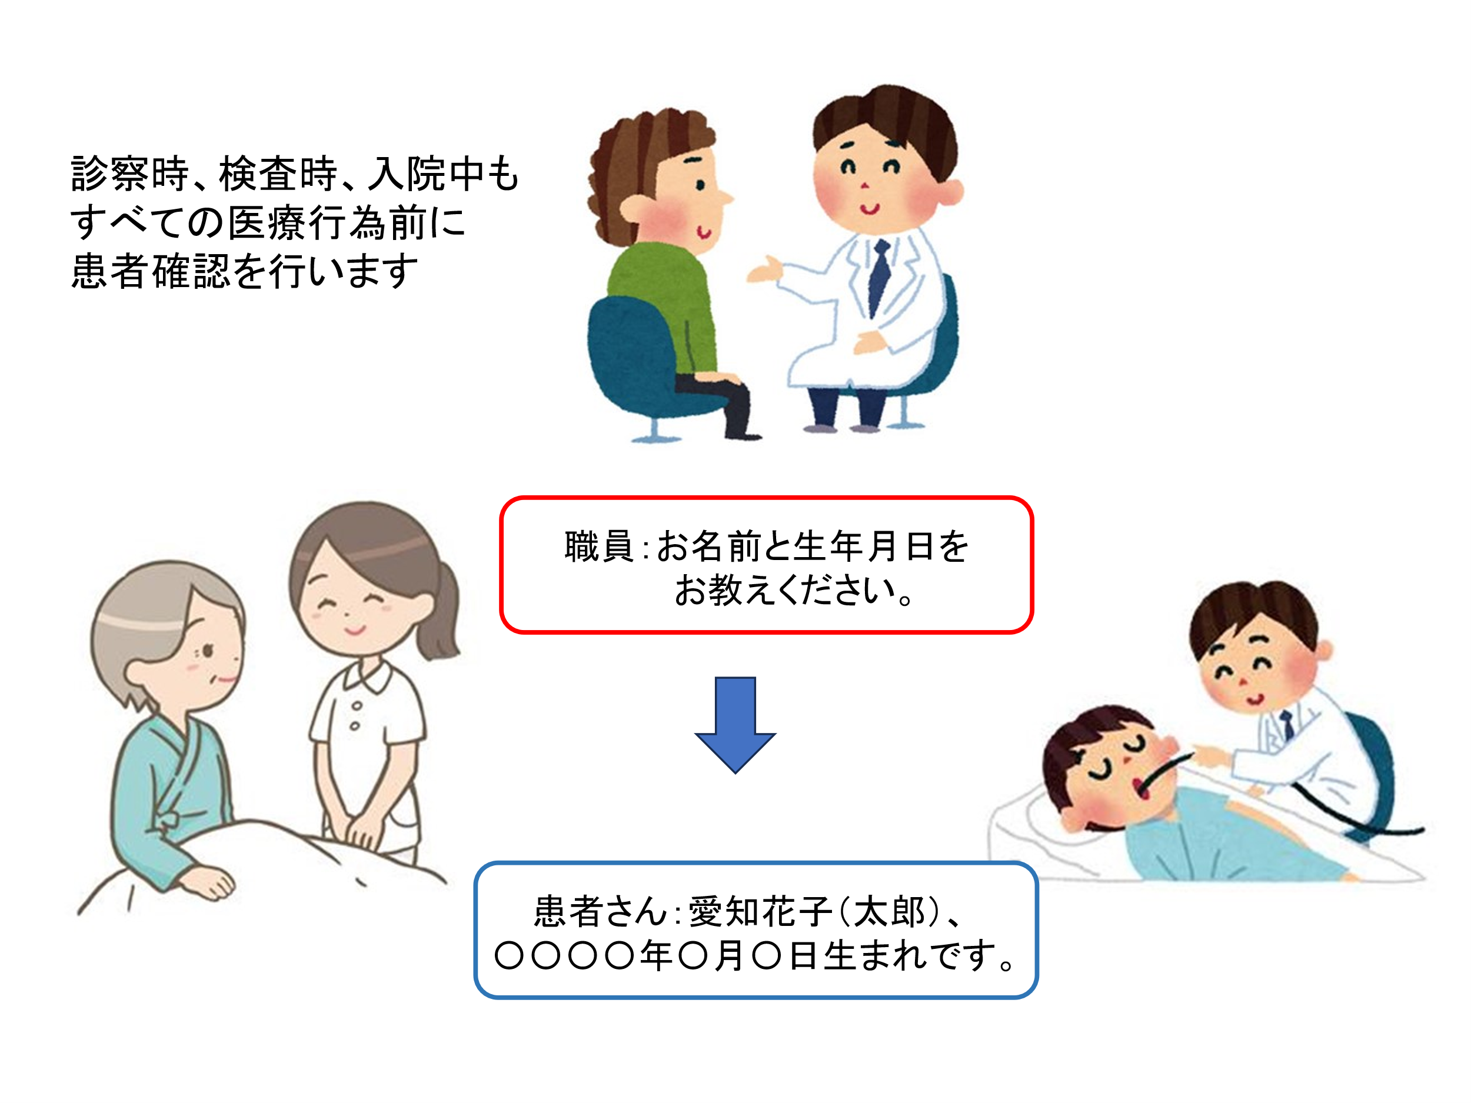

1. 転倒・転落予防

＜入院の場合＞

　入院時や定期的に転倒・転落アセスメントスコアシートを用いて、患者さんと共にスコアをつけます。スコアは危険度Ⅰ（0～9）、危険度（10～19）、危険度Ⅲ（20～30）と分類し、患者さんに図１を用いて説明を行います。また、危険度Ⅱ以上の場合は、看護計画を立て、環境の調整や動く際に支援をいたします。

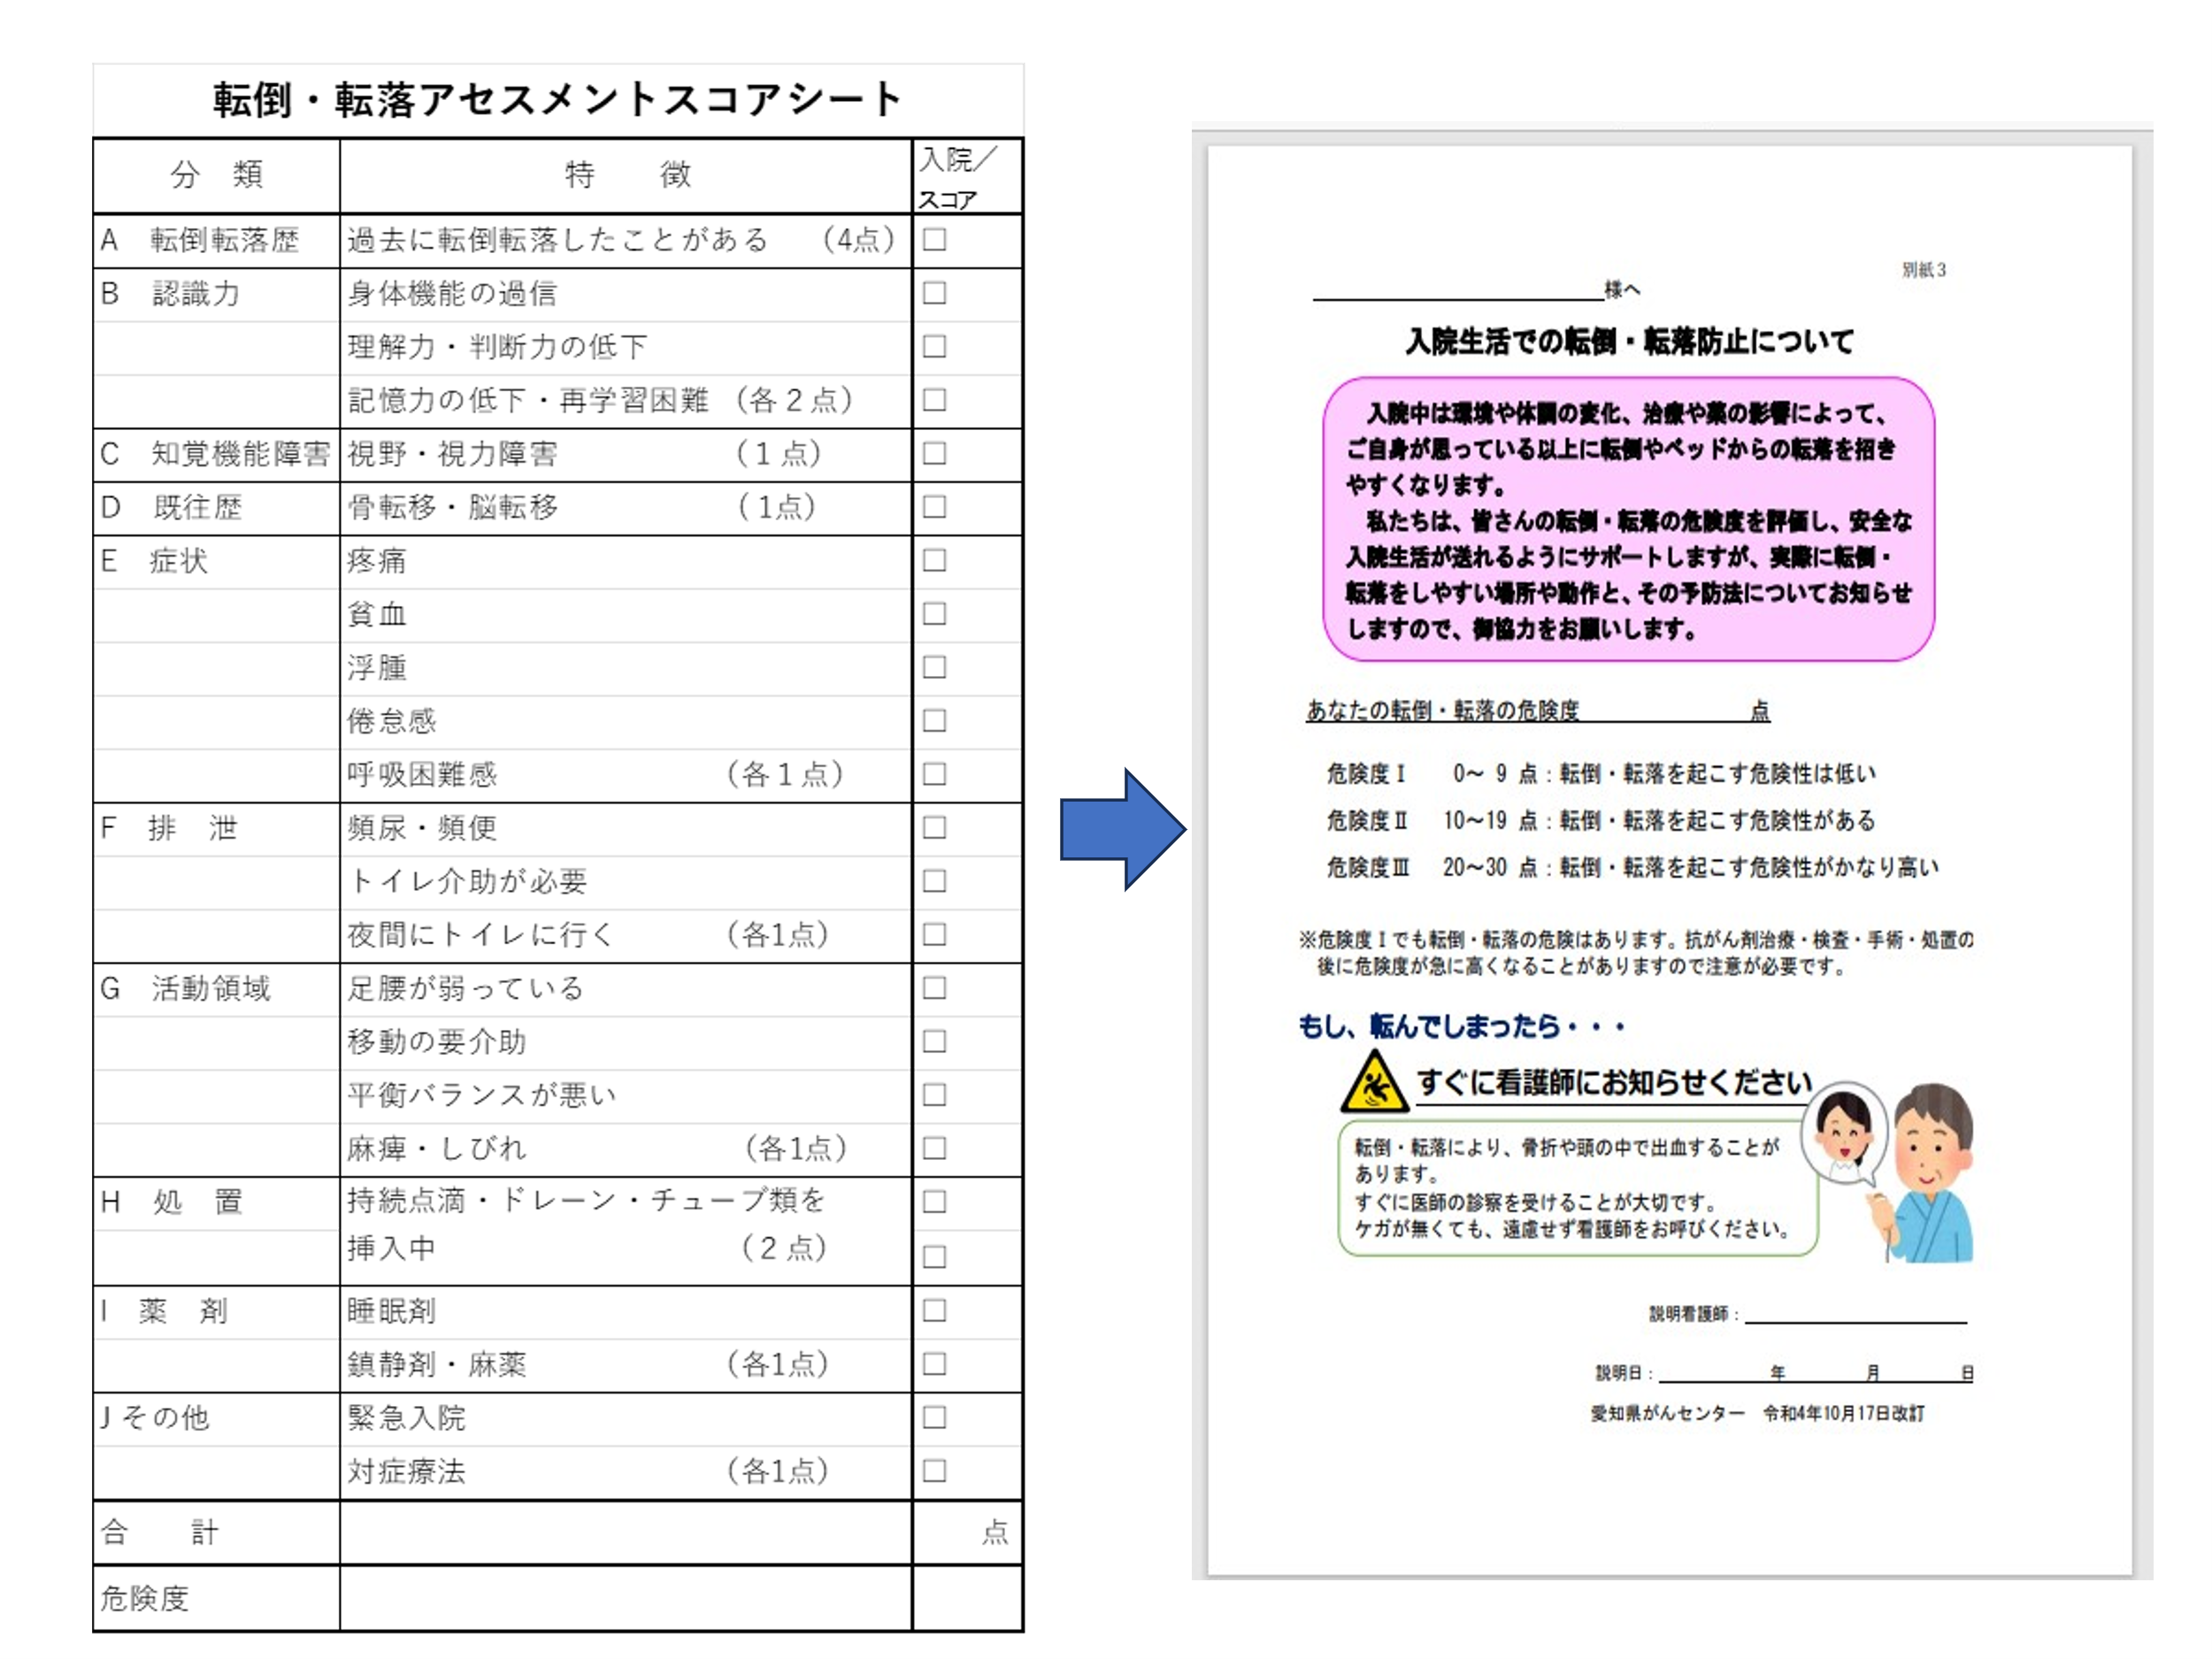

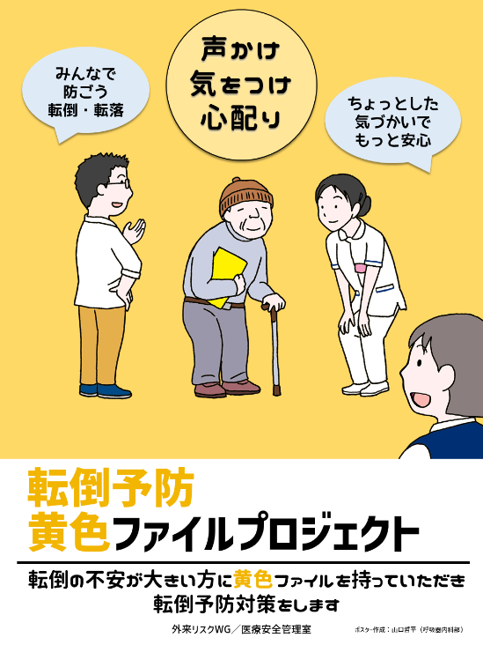＜外来の場合＞

　外来では、患者さんの転倒予防に向けて

「黄色ファイルプロジェクト」を推進しています。

以下に該当する方は、診察受付機の横に

置いてある黄色ファイルをご利用ください。

職員が声を掛け、必要なお手伝いを

させていただきます。

* 過去に転倒の経験がある方
* 最近ふらつきがある方
* 杖歩行の方
* バランスを崩しやすい方